Природа в жизни вашей семьи.
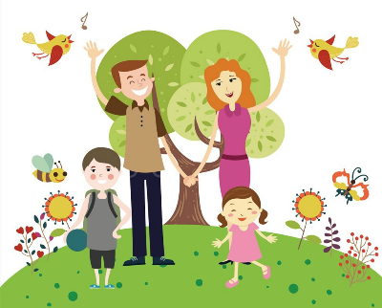
Родная природа — это могущественный источник, из которого ребёнок черпает многие знания и впечатления. Всё, что он увидит, поймёт, чему научится в своём окружении, обязательно отразится на его будущей взрослой жизни. Правильное, бережное отношение к природе, животным начинается именно в семье. Очень важно, чтобы взрослые любили природу и эту любовь старались привить детям. Научить детей видеть красоту родной природы, воспитать интерес и бережное отношение к ней- одна из главных задач родителей.
Рекомендации для родителей:
- Воспитывайте в ребёнке доброту и человечность.
- Учите с раннего детства понимать и любоваться красотой живой природы.
- Рассказывайте детям о животных, птицах, наблюдайте за ними во время прогулок.
- Дайте первоначальные знания о живых существах. Используйте художественную литературу, рисуйте, рассматривайте иллюстрации с изображением животных, растений.
- Играйте с детьми в различные игры с природным содержанием, в них можно играть и дома, и на прогулке.
- Как можно раньше давайте ребёнку возможность участвовать в уходе за животными, помните, что общение с ними воспитывает в детях доброту, ласку, сердечность.
- Любите природу сами. Видя ваше отношение, ребёнок никогда не сможет стать безразличным к окружающему миру.
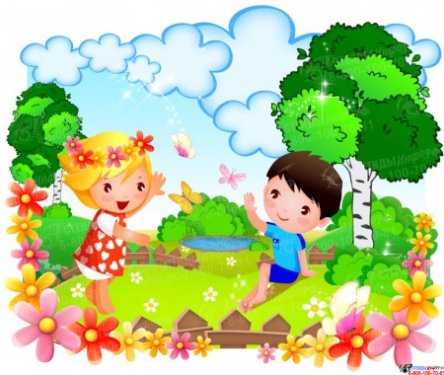
Экологическое воспитание детей — это прежде всего воспитание человечности, доброты, ответственного отношения к природе и к людям, которые живут рядом, поэтому задача родителей состоит в привитии детям уважение к окружающему миру, чтобы с раннего возраста ребёнок учился жить в гармонии с природой, радовался жизни и видел прекрасное во всём.

